**OBJETIVO:**

Dar a conocer la funcionabilidad y cada uno de los pasos para el aprovechamiento del Sistema de Ingresos ZFIP por cada uno de sus módulos, para que cada usuario, autorice el ingreso de visitantes y contratistas.

**ALCANCE:**

Usuarios calificados que tengan acceso permitido al sistema.

**RESPONSABLES:**

Personal autorizado de cada usuario calificado**,** auxiliares de ingreso, personal de seguridad y Dirección Jurídica y PH.

**DESCRIPCIÓN DEL PROCESO:**

El presente documento tiene como finalidad mostrar el respectivo funcionamiento del Sistema de ingresos ZFIP, desde el rol de usuario.

**FUNCIONAMIENTO DE LOS ROLES:**

En el sistema solo podrán acceder los usuarios que tengan asignado el rol que a continuación se describe:

**Usuario:**

Este rol solo será asignado a las personas que autorizarán el ingreso de los visitantes mediante el formulario Individual o Grupal. Este usuario ingresará por la página Web de la zona franca [www.zonafrancadepereira.com](http://www.zonafrancadepereira.com) en el icono ingreso visitantes, luego deberán entrar pulsando el icono empresas.



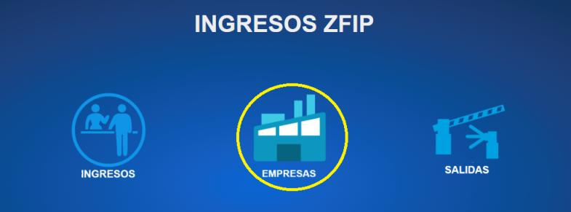

- El usuario deberá diligenciar el login para verificar su registro en el sistema y de esta manera otorgándole su respectivo acceso, adicionalmente deberá aceptar los términos y condiciones referentes a nuestra política de protección de datos personales.

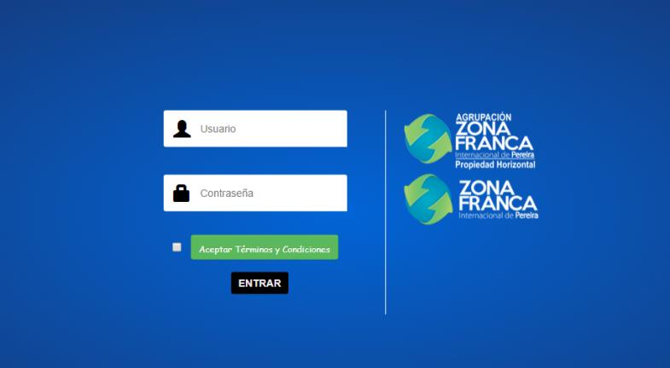

- Al ingresar al sistema será dirigido al formulario individual donde podrá ver los campos que se exigen para darle autorización al visitante como Nombres, apellidos, documento de identidad, procedencia, destino, autorizador, clase de visitante, fecha de ingreso y salida, hora de ingreso y observaciones.

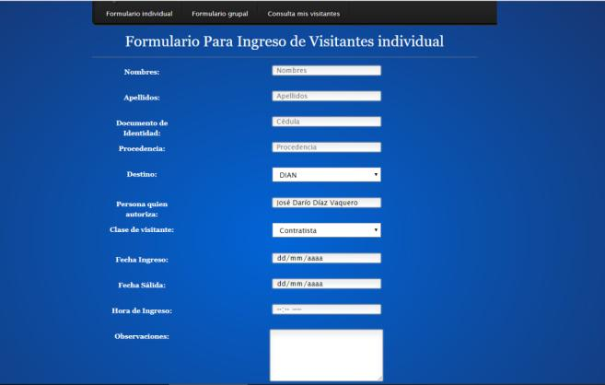

- En el pie de página se mostrará la información de la Zona Franca, sus logos y un link que lo llevará al chat de hangouts para conectarse con los auxiliares de ingresos.

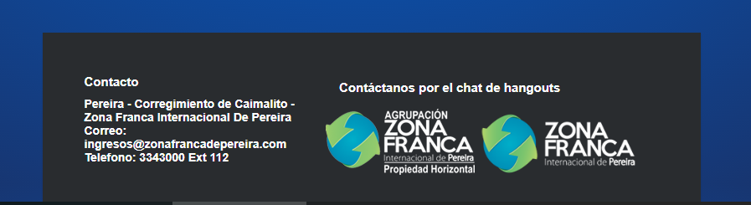

- En la barra de navegación nos encontraremos con el botón de formulario grupal, al usuario se le visualizara los botones para que adjunte el respectivo formato de Excel.xls que se le entregara a cada usuario, la cual este cuenta con unos títulos guías que jamás podrán ser modificados para generar errores en la plataforma.

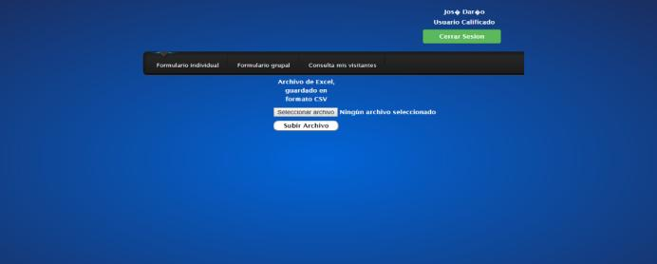

**SISTEMA OPERATIVO WINDOWS Y IOS (Mac) CON PROGRAMA DE EXCEL:**

- Los usuarios tendrán en el escritorio de su equipo, el documento de Excel llamado “Importar”.

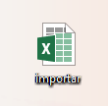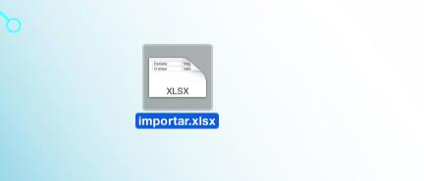

- Al abrir el archivo se encontrará con unos datos en forma de ejemplo, cada columna tendrá un comentario que hace referencia al contenido que debe llevar ese campo, no se deberán modificar los títulos por ningún motivo ni los formatos de las celdas. En el campo Destino se debe ingresar el NIT de la empresa, en el campo Autorizador deberá ir el ID del usuario, en la Clase de visitante solo tendrá tres opciones (Visitante, Contratista o Proveedor), en la fecha de salida deberá ir primero Año/Mes/día = 2018/01/18.

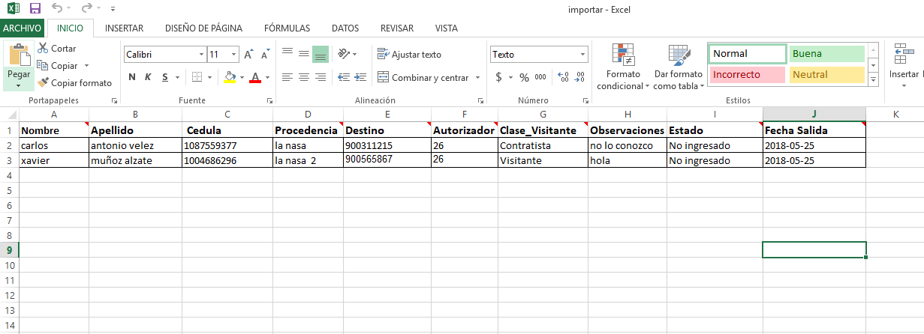

Cuando el archivo se encuentre en el sistema se podrá ver de la siguiente manera:

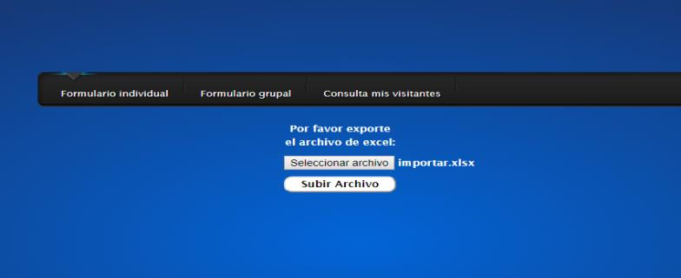

El usuario oprimirá el botón “Subir Archivo” y después el sistema le mostrará en una ventana que el archivo fue insertado en la base de datos, así como lo muestra la imagen:

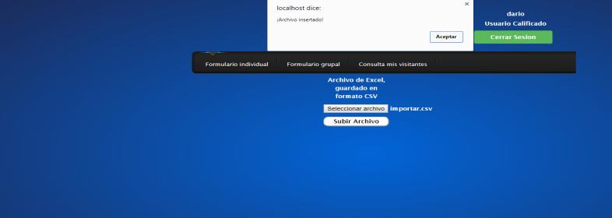

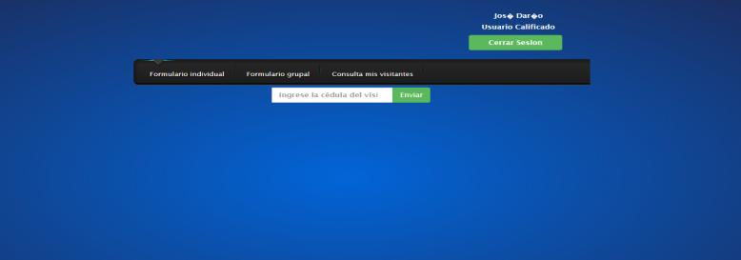- El usuario podrá verificar si el o los visitante(s) que ingreso por medio de los formularios, quedaron registrados en el sistema por medio de la opción consultar visitantes que se encuentra en la barra de navegación:

- En el campo deberá ingresar el número de identidad del visitante y oprimir en el botón enviar para que aparezcan los datos del visitante:

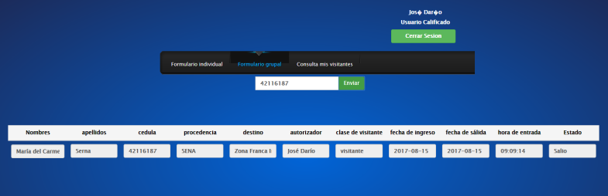

|  |  |  |
| --- | --- | --- |
| ELABORADO POR: | REVISADO POR: | APROBADO POR: |
| Nombre: Dubian Sánchez | Nombre: Stephanie Montoya | Nombre: Jenny Vacca Castañeda |
| Fecha: 22 de Mayo de 2018 | Fecha: 30 de Mayo de 2018 | Fecha: 30 de Mayo de 2018 |
| Firma: | Firma: | Firma: |